**DAFTAR ISI**

MENU : MANUAL BOOK

1. VIEW DATA 2

a. Legenda Icon - Button 2

2. EDIT DATA 3

a. Field Set Manual Book 3

3. EXPORT DATA 4

# 

# VIEW DATA

**MANUAL BOOK MENU** menu ini berfungsi untuk menyimpan data buku manual untuk setiap menu pada modul website.

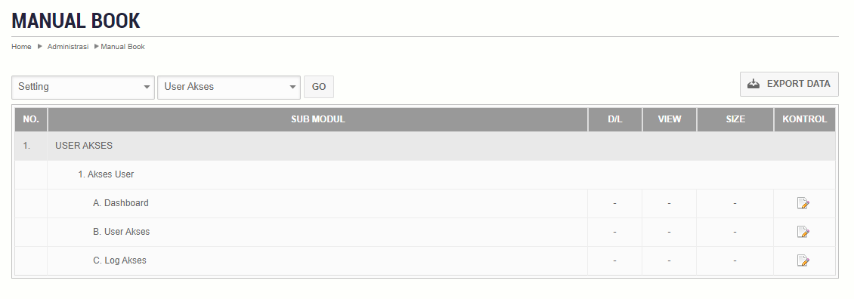

## Legenda Icon - Button

|  |  |  |  |
| --- | --- | --- | --- |
| NO | ICON- BUTTON | KETERANGAN | PENJELASAN |
| 1. |  | ALL KATEGORI | Untuk memfilter data sesuai kategori |
| 2. |  | ALL MODUL | Untuk memfilter data sesuai modul website |
| 3. |  | EXPORT DATA | Untuk mengexport/mendownload data dalam bentuk file xlsx |
| 4. |  | SIMPAN | Klik button SIMPAN untuk menyimpan data yang sudah selesai diisi pada form yang tersedia |

# EDIT DATA

Untuk mengedit data.

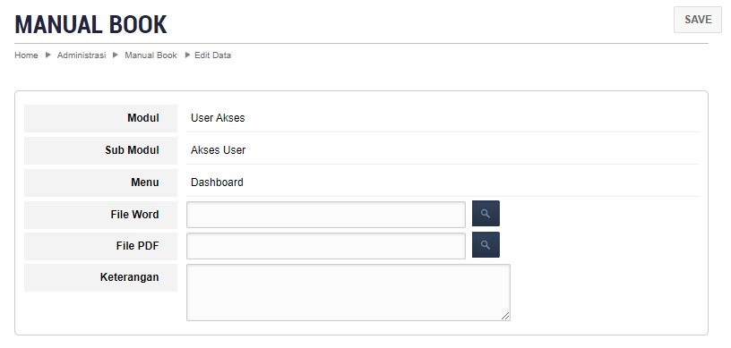

* 1. Field Set Manual Book

|  |  |  |
| --- | --- | --- |
| NO | KETERANGAN | PENJELASAN |
| 1 | MODUL | Menunjukkan nama modul website |
| 2 | SUB MODUL | Menunjukkan nama sub modul |
| 3 | MENU | Menunjukkan nama menu pada website |
| 4 | FILE WORD | File berupa Microsoft Word |
| 5 | FILE PDF | File berupa PDF |
| 6 | KETERANGAN | Rincian lebih lanjut |

1. **EXPORT DATA**

Untuk mengexport/mendownload data menjadi file xlsx.



